# Logotipo

Para el logotipo nos hemos inspirado en esta pieza de artesanía:

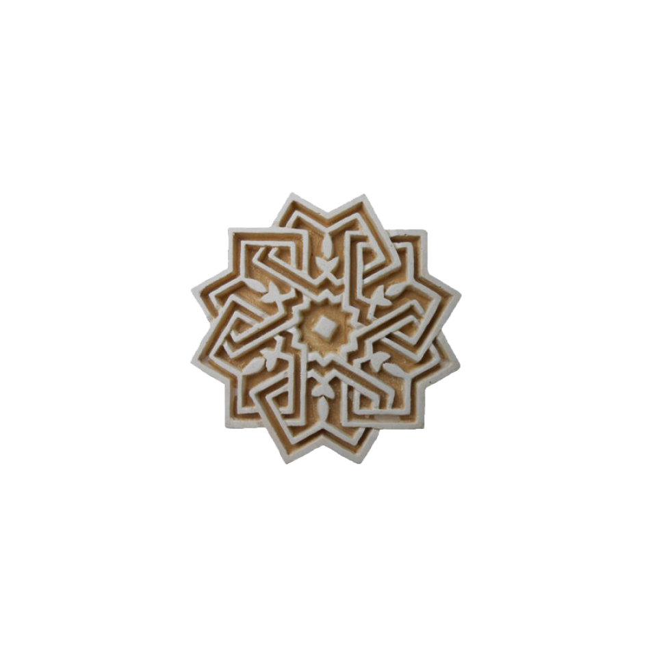

A la que le hemos dejado solo el delineado obteniendo además un toque más “artesanal” haciendo que este no fuera muy preciso.

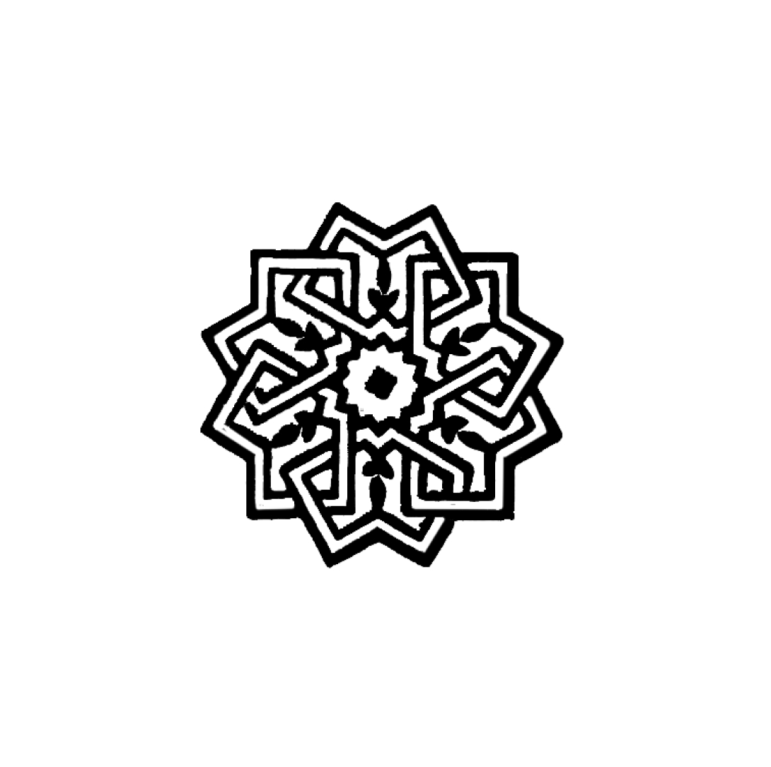

# Paleta de colores

Para los colores hemos planteado que sean similares a los que nos podemos encontrar en los azulejos de la Alhambra. Siendo principales el azul y blanco y como secundarios para puntos muy concretos los otros tres.

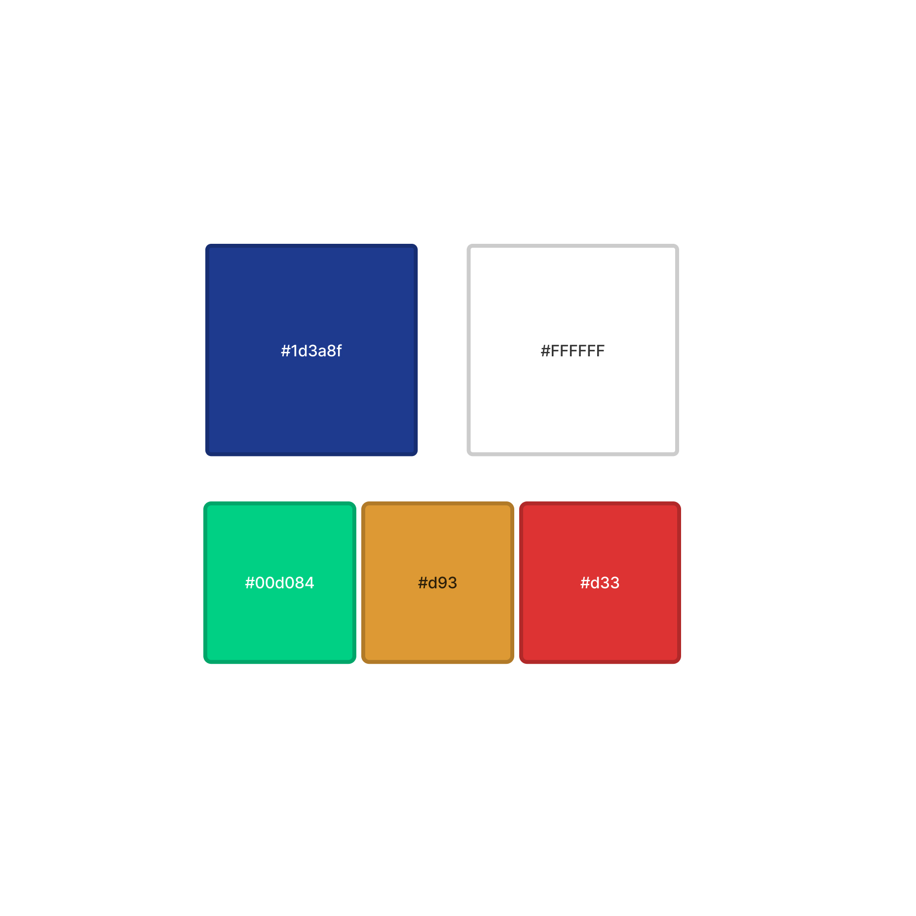

# Iconografía

Para los iconos nos hemos decantado por los que nos proporciona figma intentando buscar la simplicidad: que estos sean claros y concisos para que sean usables por cualquier tipo de persona.

Para las imágenes hemos usado distintas páginas indiscriminadamente que nos proporcionan imágenes y fotografías sin derechos de autor.

# Tipografía

Las indicadas en el moodboard: la fuente para el título es Arab Dances y para el resto de texto es Noto Sans

# Patrón de diseño

Para el patrón de diseño nos hemos basado en una página de un hotel que nos ha parecido muy acertada y que podía encajar muy bien con el tipo de proyecto que estamos realizando. <https://airelles.com/fr>